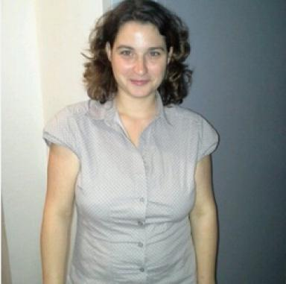 Severine Ouane Appui à la Science ouverte

Identifiants chercheurs

- IdHAL : severine-ouane

Présentation

Chargée d'appui à la science ouverteUniversité Toulouse - Jean Jaurès

Publications

